Учреждение образования

«Белорусский Государственный Технологический Университет»

Факультет информационных технологий

Лабораторная работа №3

«ИССЛЕДОВАНИЕ ПРОИЗВОДИТЕЛЬНОСТИ ВЫЧИСЛИТЕЛЬНЫХ МАШИН»

Выполнил:

Студент 2 курса 5 группы

Сураго Дмитрий Александрович

**Арифметический тест процессора**

-комбинированный график

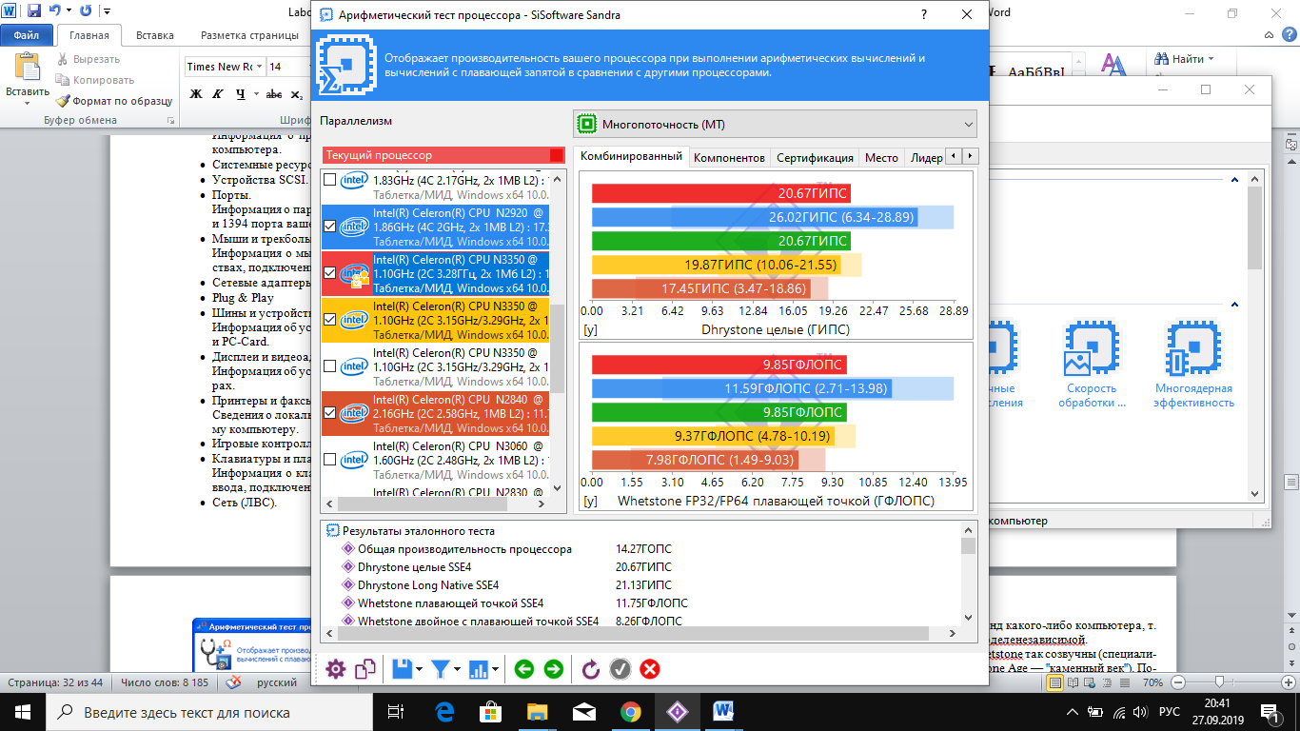

-график компонентов

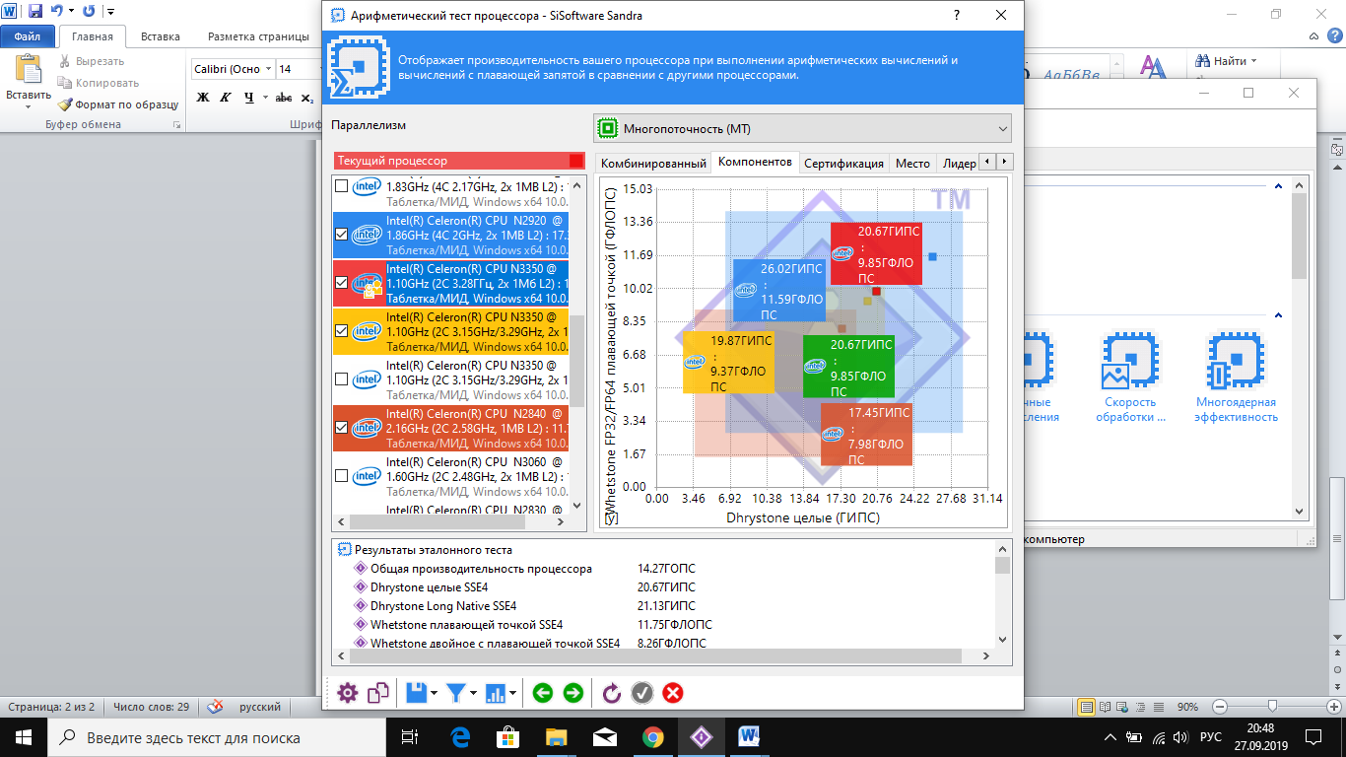

**Тест «Физические диски»**

-Подробный график

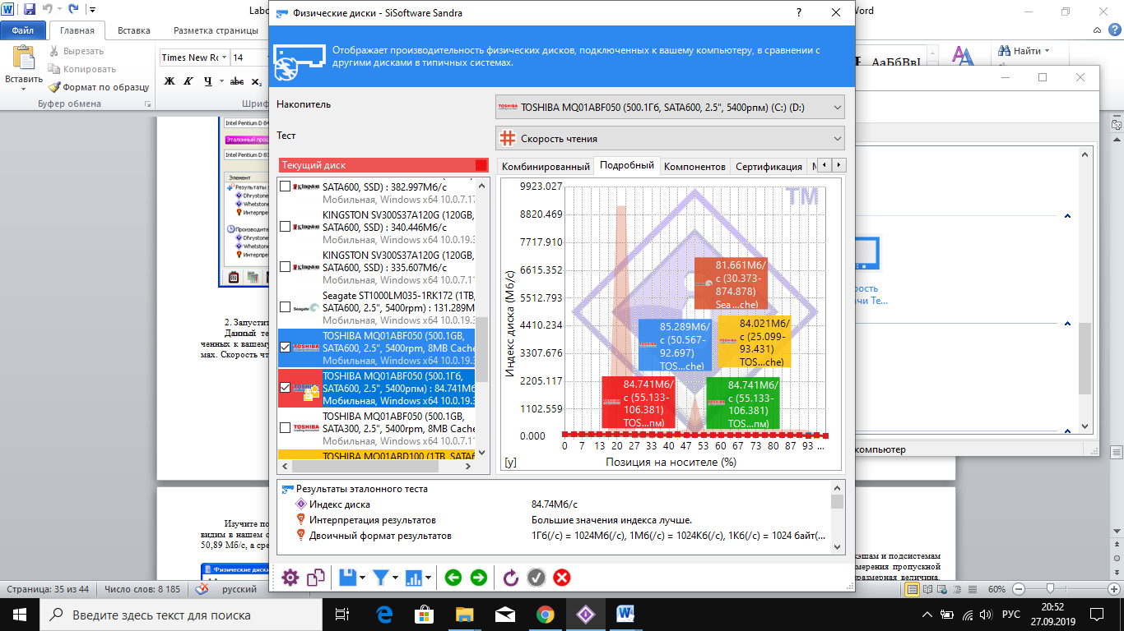

-график компонентов

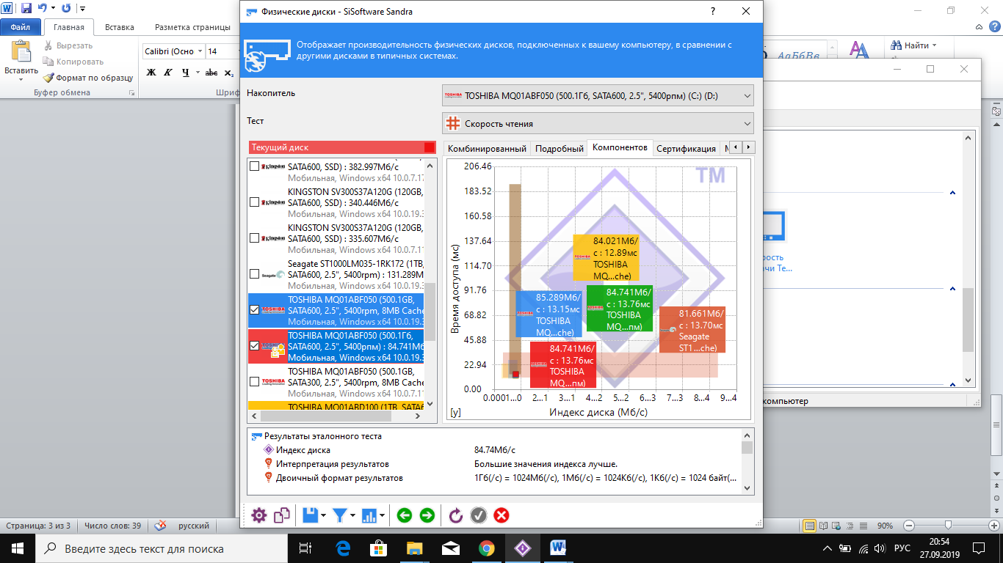

**Тест «Кэш и память»**

-подробный график

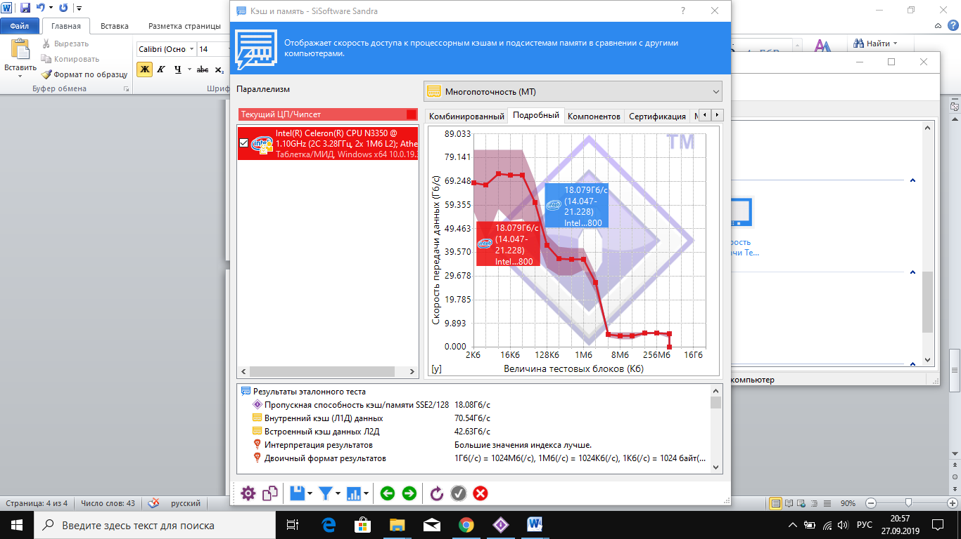

-график компонентов

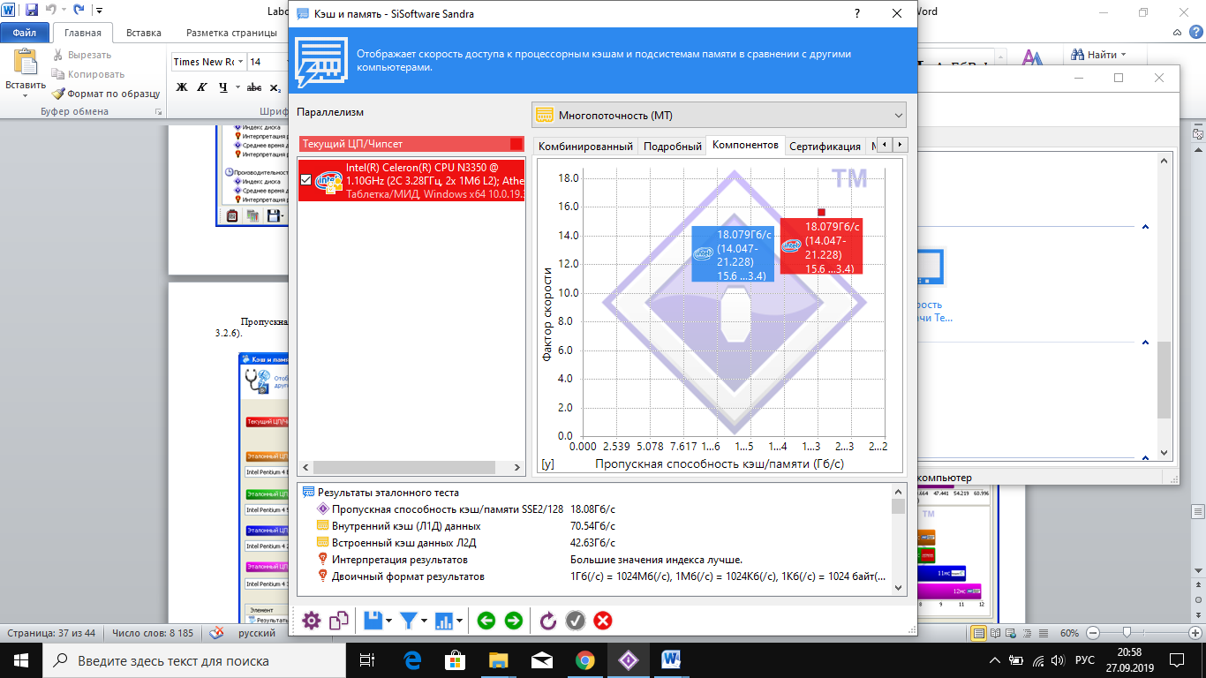

**Тест «Файловые системы»**

-график компонентов

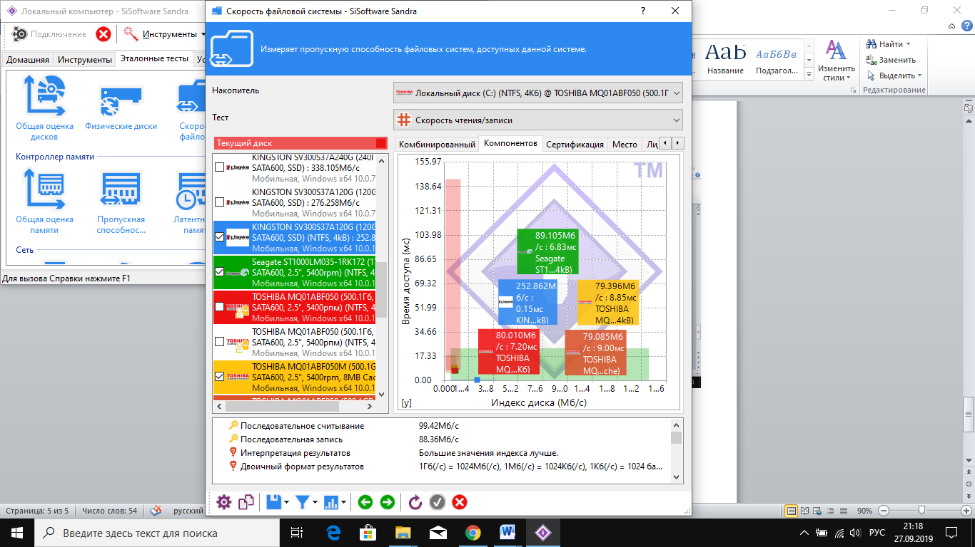

-комбинированный график

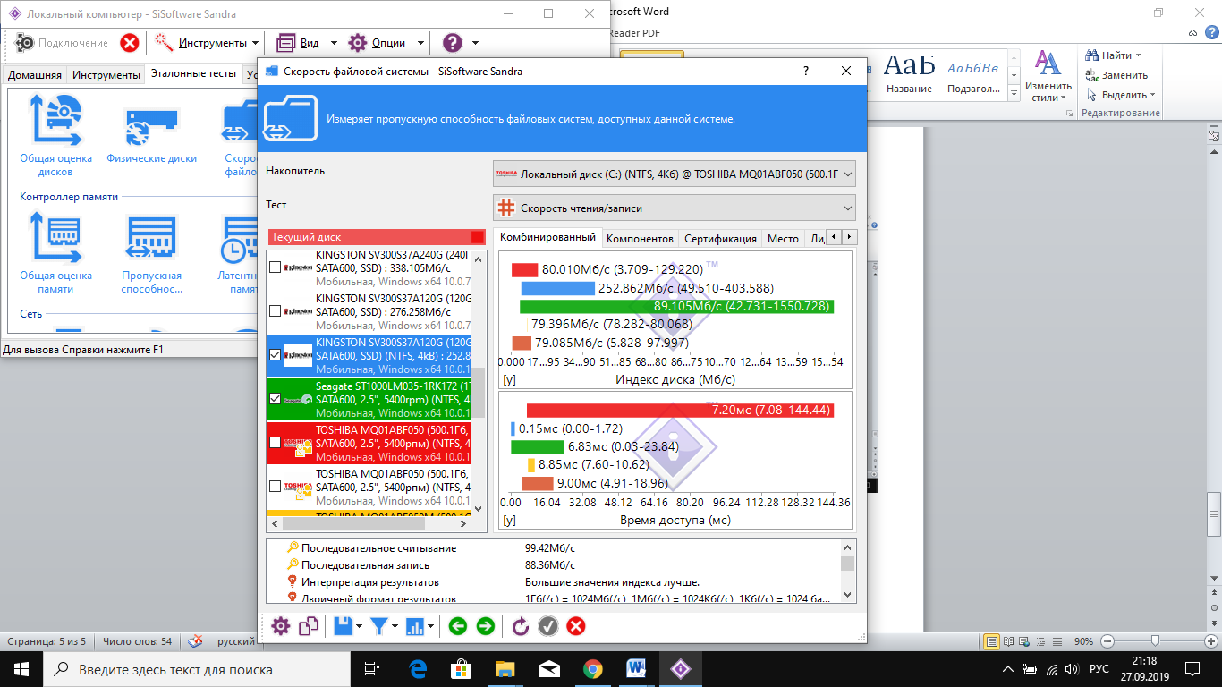

**«Устройства»**

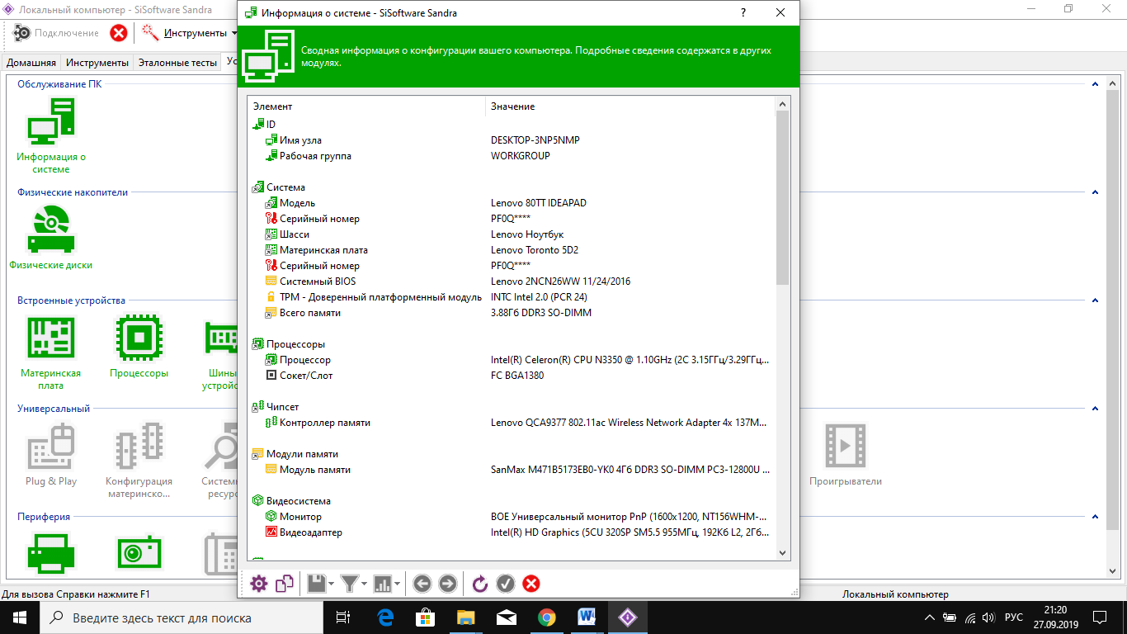

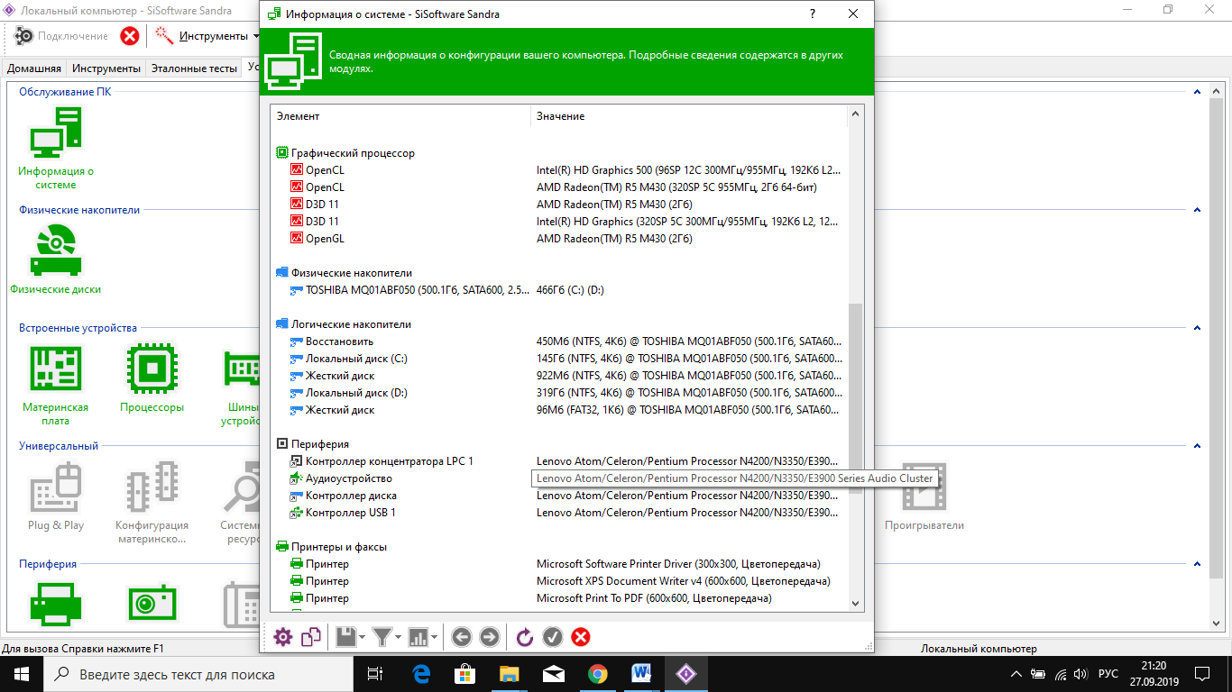

*Контрольные вопросы:*

*1)Назовите основные факторы, влияющие на производительность ВМ:*

*-рабочей нагрузки;*

*-конфигурации системы;*

*-режима обработки задач.*

*2)Какие существуют тесты для оценки производительности, в чем их отличие:*

*007 (ODBMS), AIM, Dhrystone, Khornerstone, LFK (Livermore Loops), LINPACK, MUSBUS, NAS Kernels, Nhfsstone, PERFECT, RhosettaStone, SLALOM, SPEC, SSBA, TPC, WPI Benchmark Suite, Whetstone, Xstone, SYSmark, Stanford, IOBENCH, IOZONE, Byte, Netperf, Nettest, Hartstone, EuroBen, Fhourstones, Heapsort, Hanoi, Flops, C LINPACK, TFFTDP, Matrix Multiply (MM), Digital Review.*

*Производительность вычислительных систем общего назначения оценивается в зависимости от области применения номинальной, комплексной, системной производительностью и производительностью на рабочей нагрузке.*

*-****Номинальная производительность*** *характеризует только быстродействие, или производительность устройств, входящих в состав системы.*

*-****Комплексная производительность*** *учитывает не только быстродействие устройств, но и структуру системы — ее влияние на быстродействие совместно функционирующих устройств.*

*-****Системная производительность*** *учитывает как вышеназванные факторы — быстродействие устройств и структуру связей между ними, так и влияние операци-онной системы.*

*3)Как связана тактовая частота микропроцессора и производительность ВМ:*

*Тактовая частота — это количество тактов (операций) процессора в секунду.*

*Тактовая частота процессора пропорциональна частоте шины.*

*Как правило, чем выше тактовая частота процессора, тем выше его производительность.*

*Тактовая частота:  
— определяется временем между активными переходами сигнала с одного значения на другое;  
— измеряется в герцах, определяющих число активных переходов в секунду.*

*4)* *Что такое MIPS и MFLOPS? В чем их отличия:*

*Одной из альтернативных единиц измерения производительности процессора (по отношению к времени выполнения) является MIPS — (миллион целочисленных команд в секунду). Имеется несколько различных вариантов интерпретации определения MIPS. В общем случае MIPS есть скорость операций с целыми числами в единицу времени, т.е. для любой данной программы MIPS есть просто отношение количе-ства команд в программе к времени ее выполнения. Таким образом, производительность может быть определена как обратная к времени выполнения величина, причем более быстрые машины при этом будут иметь более высокий рейтинг MIPS.*

*Измерение производительности компьютеров при решении научно-технических задач, в которых существенно используется арифметика с плавающей точкой, всегда вызывало особый интерес. Именно для таких вычислений впервые встал вопрос об измерении производительности, а по достигнутым показателям часто делались выводы об общем уровне разработок компьютеров. Обычно для научно-технических задач производительность процессора оценивается в MFLOPS (миллионах чисел-результатов вычислений с плавающей точкой в секунду, или миллионах элементарных арифметических операций над числами с плавающей точкой, выполненных в секунду)*

*.*

*5) Какая организация занимается разработка тестовых программ:*

*SPEC. Основной целью этой организации является разработка и поддержка стандартизованного набора специально подобранных тестовых программ для оценки производительности новейших поколений высокопроизводительных компьютеров.*

*6)Назовите два базовых набора тестов, в чем отличие?:*

*CINT92 и CFP92*

*Набор тестов CINT92, измеряющий производительность процессора при обработке целых чисел, состоит из шести программ, написанных на языке Си и выбранных из различных прикладных областей: теория цепей, интерпретатор языка Лисп, разработка логических схем, упаковка текстовых файлов, электронные таблицы и компиляция программ.*

*Набор тестов CFP92, измеряющий производительность процессора при обработке чисел с плавающей точкой, состоит из 14 программ, также выбранных из различных прикладных областей: разработка аналоговых схем, моделирование методом Монте-Карло, квантовая химия, оптика, робототехника, квантовая физика, астрофизика, прогноз погоды и другие научные и инженерные задачи. Две программы из этого набора написаны на языке Си, а остальные 12 - на Фортране. В пяти программах используется одинарная, а в остальных - двойная точность.*

*7) Чем занимается организация TPC:*

*Разработка тестов для проверки скорости обработки транзакций.*

*8) Деятельность организации AIM:*

*Разработка тестов для вычислительных систем.*

*9) В каких случаях используют тесты Whetstone:*

*Тесты, которые проверяют работоспособность типичной программы.*

*10) В каких случаях используются тесты Dhrystone:*

*Позволяет оценивать эффективность процессоров и компиляторов с языка C для программ нечисловой обработки.*